2022年度
阿坝州城乡环境综合治理服务中心单位决算

已经保密审查、内容审定，同意对外公开

目录

公开时间：2023年9 月 30 日
第一部分 部门概况 4
一、基本职能及主要工作 4
二、机构设置 4
第二部分 2021年度部门决算情况说明 5
一、 收入支出决算总体情况说明 5
二、 收入决算情况说明 5
三、 支出决算情况说明 6
四、财政拨款收入支出决算总体情况说明 7
五、一般公共预算财政拨款支出决算情况说明 7
六、一般公共预算财政拨款基本支出决算情况说明 10
七、“三公”经费财政拨款支出决算情况说明 11
八、政府性基金预算支出决算情况说明 12
九、 国有资本经营预算支出决算情况说明 12
十、其他重要事项的情况说明 12
第三部分 名词解释 12
第四部分 附表 15
一、收入支出决算总表 15
二、收入决算表 15
三、支出决算表 15
四、财政拨款收入支出决算总表 15
五、财政拨款支出决算明细表 15
六、一般公共预算财政拨款支出决算表 15
七、一般公共预算财政拨款支出决算明细表 15
八、一般公共预算财政拨款基本支出决算表 15
九、一般公共预算财政拨款项目支出决算表 15
十、一般公共预算财政拨款“三公”经费支出决算表 15
十一、政府性基金预算财政拨款收入支出决算表 16
十二、政府性基金预算财政拨款“三公”经费支出决算表 16
十三、国有资本经营预算支出决算表 16

第一部分 单位概况

一、主要职责

阿坝州城乡环境综合治理服务中心、阿坝州房产交易中心根据《中共阿坝州委机构编制委员会关于调整州住房和城乡建设局所属事业单位有关机构编制事项的通知》（阿编发[2019]53号）批准。阿坝州城乡环境综合治理服务中心依据国家、地方有关城市建设管理法律、法规、规章和《四川省城乡环境综合治理条例》等行政法规，对违反城乡环境综合治理的违法违章行为依法实施监察和处置，对全州城乡环境综合治理工作的监督、检查、指导。阿坝州消防勘察设计中心，负责全州特殊建设工程消防勘察设计及消防审验工作。

机构设置
阿坝州城乡环境综合治理服务中心属一级预算单位，下属2个直属事业单位，分别是：阿坝州城乡环境综合治理服务中心、阿坝州消防勘察设计中心，为非独立核算的二级预算单位。

第二部分 2022年度单位决算情况说明

一、收入支出决算总体情况说明
2022年度收、支总计252.42万元。与2021年相比，收、支总计各增加92.56万元，增长57.90%。主要变动原因是2022年工资标准提高导致人员经费增加。
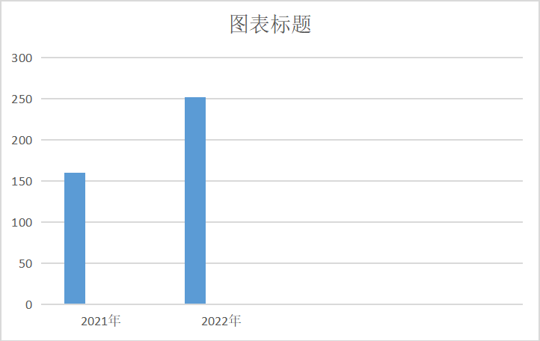
二、收入决算情况说明
2022年本年收入合计252.42万元，其中：一般公共预算财政拨款收入252.42万元，占100.00%；政府性基金预算财政拨款收入0.00万元，占0.00%；国有资本经营预算财政拨款收入0.00万元，占0.00%；上级补助收入0.00万元，占0.00%；事业收入0.00万元，占0.00%%；经营收入0.00万元，占0.00%%；附属单位上缴收入0.00万元，占0.00%；其他收入0.00万元，占0.00%。

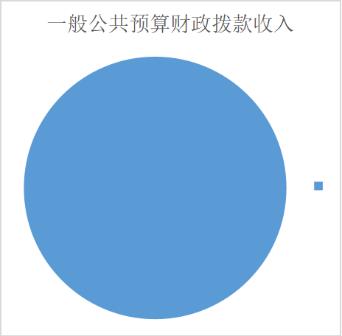
三、支出决算情况说明
2022年本年支出合计252.42万元，其中：基本支出252.42万元，占100.00%；项目支出0.00万元，占0.00%；上缴上级支出0.00万元，占0.00%；经营支出0.00万元，占经营支出0.00万元，占 0.00%；对附属单位补助支出0.00万元，占0.00%。
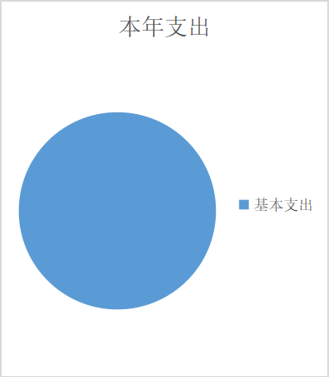

四、财政拨款收入支出决算总体情况说明
2022年财政拨款收、支总计252.42万元。与2021年相比，财政拨款收、支总计各增加92.56万元，增长57.90%。主要变动原因是2022年工资标准提高导致人员经费增加；社会保障和就业支出相比上年度增加9.66万元，主要原因为养老保险和职业年金基数调整；卫生健康支出相比上年度增加-1.22万元，主要原因为医疗保险基数调整；城乡社区支出相比上年度增加80.84万元，主要原因为工资标准提高导致人员经费增加；住房保障支出相比上年度增加3.27万元，主要原因为住房公积金基数调整。

五、一般公共预算财政拨款支出决算情况说明
（一）一般公共预算财政拨款支出决算总体情况
2022年一般公共预算财政拨款支出252.42万元，占本年支出合计的100.00%。与2021年相比，一般公共预算财政拨款支出增加92.56万元，增长57.90%。

（二）一般公共预算财政拨款支出决算结构情况
2022年一般公共预算财政拨款支出252.42万元，主要用于以下方面:一般公共服务（类）支出0.00万元，占0.00%；教育支出（类）0.00万元，占0.00%；科学技术（类）支出0.00万元，占0.00%；文化旅游体育与传媒（类）支出0.00万元，占0.00%；社会保障和就业（类）支出27.36万元，占10.84%；卫生健康支出6.15万元，占2.44%；住房保障支出14.72万元，占5.83%。
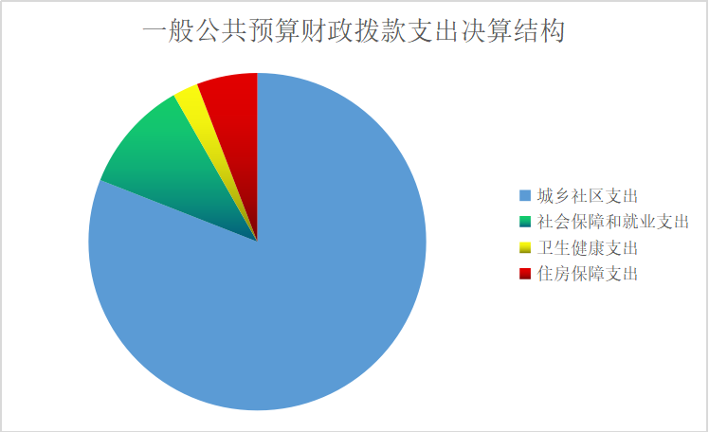

（三）一般公共预算财政拨款支出决算具体情况
2022年一般公共预算支出决算数为252.42，完成预算100.00%。其中：
1.城乡社区支出（类）：支出决算为204.19万元，完成预算100%。
城乡社区管理事务（款）：支出决算为204.19万元，完成预算100%。
其他城乡社区管理事务支出（项）: 支出决算为204.19万元，完成预算100%。
2.住房保障支出（类）：支出决算为14.72万元，完成预算100%。
住房改革支出（款）：支出决算为14.72万元，完成预算100%。
住房公积金（项）: 支出决算为14.72万元，完成预算100%。
3.社会保障和就业支出（类）：支出决算为27.37万元，完成预算100%。
行政事业单位离退休（款）：支出决算为27.37万元，完成预算100%。
机关事业单位基本养老保险缴费支出（项）：支出决算为18.46万元，完成预算100%。
机关事业单位职业年金缴费支出（项）:支出决算为8.91万元，完成预算100%。
4.卫生健康支出（类）：支出决算为6.15万元，完成预算100%。
事业单位医疗（项）:支出决算为6.15万元，完成预算100%。
其他行政事业单位医疗支出（项）：支出决算为6.15万元，完成预算100%。

六、一般公共预算财政拨款基本支出决算情况说明
2022年一般公共预算财政拨款基本支出252.42万元，其中：
人员经费228.66万元，主要包括：基本工资、津贴补贴、奖金、伙食补助费、绩效工资、机关事业单位基本养老保险缴费、职业年金缴费、其他社会保障缴费、其他工资福利支出、离休费、退休费、抚恤金、生活补助、医疗费补助、奖励金、住房公积金、其他对个人和家庭的补助支出等。
公用经费23.76万元，主要包括：办公费、印刷费、咨询费、手续费、水费、电费、邮电费、取暖费、物业管理费、差旅费、因公出国（境）费用、维修（护）费、租赁费、会议费、培训费、公务接待费、劳务费、委托业务费、工会经费、福利费、公务用车运行维护费、其他交通费、税金及附加费用、其他商品和服务支出、办公设备购置、专用设备购置、信息网络及软件购置更新、其他资本性支出等。
七、“三公”经费财政拨款支出决算情况说明
（一）“三公”经费财政拨款支出决算总体情况说明
2022年“三公”经费财政拨款支出决算为0.31万元，完成预算100.00%。
（二）“三公”经费财政拨款支出决算具体情况说明
2022年“三公”经费财政拨款支出决算中，因公出国（境）费支出决算0.00万元，占0.00%；公务用车购置及运行维护费支出决算0.00万元，占0.00%；公务接待费支出决算0.31万元，占100.00%。具体情况如下：
（图7：“三公”经费财政拨款支出结构）（饼状图）
1.公务接待费支出0.31万元，完成预算100%。公务接待费支出决算比2021年增加0.31万元，增长0.00%。其中：
国内公务接待支出0.31万元，主要用于城乡环境综合治理工作餐费。国内公务接待2批次，25人次（不包括陪同人员），共计支出0.31万元。
八、政府性基金预算支出决算情况说明
2022年政府性基金预算财政拨款支出0.00万元。

九、国有资本经营预算支出决算情况说明
2022年国有资本经营预算财政拨款支出0.00万元。

十、其他重要事项的情况说明
（一）机关运行经费支出情况
2022年，阿坝州城乡环境综合治理服务中心机关运行经费支出0.00万元。
（二）政府采购支出情况
2022年，阿坝州城乡环境综合治理服务中心政府采购支出总额0.00万元。
（三）国有资产占有使用情况
截至2022年12月31日，阿坝州城乡环境综合治理服务中心共有车辆0辆

第三部分 名词解释

1.财政拨款收入：指单位从同级财政部门取得的财政预算资金。
2.事业收入：指事业单位开展专业业务活动及辅助活动取得的收入。如…（二级预算单位事业收入情况）等。
3.经营收入：指事业单位在专业业务活动及其辅助活动之外开展非独立核算经营活动取得的收入。如…（二级预算单位经营收入情况）等。
4.其他收入：指单位取得的除上述收入以外的各项收入。主要是…（收入类型）等。
5.用事业基金弥补收支差额：指事业单位在当年的财政拨款收入、事业收入、经营收入、其他收入不足以安排当年支出的情况下，使用以前年度积累的事业基金（事业单位当年收支相抵后按国家规定提取、用于弥补以后年度收支差额的基金）弥补本年度收支缺口的资金。
6.年初结转和结余：指以前年度尚未完成、结转到本年按有关规定继续使用的资金。
7.结余分配：指事业单位按照事业单位会计制度的规定从非财政补助结余中分配的事业基金和职工福利基金等。
8、年末结转和结余：指单位按有关规定结转到下年或以后年度继续使用的资金。
9.城乡社区支出（类）
城乡社区管理事务（款）
其他城乡社区管理事务支出（项）:反映除城乡社区支出规定项目科目以外的其他用于城乡社区方面的支出。
10.住房保障支出（类）
住房改革支出（款）
住房公积金（项）:反映行政事业单位按人力资源和社会保障部、财政部规定的基本工资和津贴补贴以及规定比例为职工缴纳的住房公积金。
11.社会保障和就业支出（类）
行政事业单位离退休（款）
机关事业单位基本养老保险缴费（项）:反映各级财政部门对机关事业单位基本养老保险基金收支缺口的补助。
机关事业单位职业年金缴费支出（项）: 反映机关事业单位实施养老保险制度由单位实际缴纳的职业年金支出。
12.卫生健康支出（类）
行政事业单位医疗（款）
事业单位医疗（项）:反映财政对基本医疗保险基金的补助。
其他行政事业单位医疗支出（项）：反应财政对公务员医疗保险补充的补助。
13.基本支出：指为保障机构正常运转、完成日常工作任务而发生的人员支出和公用支出。
14.“三公”经费：指部门用财政拨款安排的因公出国（境）费、公务用车购置及运行费和公务接待费。其中，因公出国（境）费反映单位公务出国（境）的国际旅费、国外城市间交通费、住宿费、伙食费、培训费、公杂费等支出；公务用车购置及运行费反映单位公务用车车辆购置支出（含车辆购置税）及租用费、燃料费、维修费、过路过桥费、保险费等支出；公务接待费反映单位按规定开支的各类公务接待（含外宾接待）支出。
15.机关运行经费：为保障行政单位（含参照公务员法管理的事业单位）运行用于购买货物和服务的各项资金，包括办公及印刷费、邮电费、差旅费、会议费、福利费、日常维修费、专用材料及一般设备购置费、办公用房水电费、办公用房取暖费、办公用房物业管理费、公务用车运行维护费以及其他费用。

第四部分 附表

一、收入支出决算总表

二、收入决算表

三、支出决算表

四、财政拨款收入支出决算总表

五、财政拨款支出决算明细表

六、一般公共预算财政拨款支出决算表

七、一般公共预算财政拨款支出决算明细表

八、一般公共预算财政拨款基本支出决算表

九、一般公共预算财政拨款项目支出决算表

十、政府性基金预算财政拨款收入支出决算表

十一、国有资本经营预算财政拨款收入支出决算表

十二、国有资本经营预算财政拨款支出决算表
十三、财政拨款“三公”经费支出决算表

